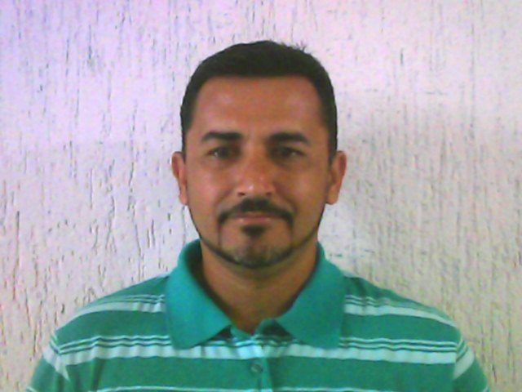

**Rua:** Cuiabá nº 355, Stª Rita-Guaíba/RS. E-mail – [gingesieggli@yahoo.com.br](mailto:gingesieggli@yahoo.com.br)

[gingesieggli@hotmail.com](mailto:gingesieggli@hotmail.com)

**CEP:** 92500 – 000

**Fone:** (51) 30551328 (recado) ---------(51) 91695775 (cel)

(51) 82508544(cel)

**Ginges Fabiano Elias Ieggli**

**Objetivo:** **ÁREA COMPRAS/SUPRIMENTOS/ALMOXARIFADO**

**Experiência**: **RIP – Serviços Industriais Ltda um Grupo KAEFER, Funções exercidas - Almoxarife III, Assistente Técnico de Planejamento e Comprador.**

* Atuação em empresas Petroquímicas, Refinarias, Termelétrica no Rio Grande do Sul, Santa Catarina e Paraná;
* Elaboração e acompanhamento de Planilhas para controle de estoque nas Obras, Paradas de Manutenção, ampliações e duplicações;
* Responsável pela mobilização, organização e desmobilização das instalações dos canteiros de obras;
* Recebimento de materiais, nota fiscal e outros;
* Armazenagem de materiais em depósitos, inventários, planilhas para controle de entrada e saída de estoque;
* Conhecimento e atuação nos procedimentos administrativos e planejamento, levantamento de isométricos;
* Conhecimento normativo na ISO 9001,14001 e OHSAS 18001;
* Condução de veículos;
* Emissão de Notas Fiscais e Pedidos de Compras;
* Desenvolvimento de Fornecedores, Cotações e Compras realizadas para atendimento das obras na região sul do País;

***Experiências na área de atuação RIP 18/08/2004 á 23/03/2007.***

**16 de Agosto/2004 à 01 de Maio/2006:** Ampliação da refinaria Alberto Pasqualini

(REFAP) Obra BECHTEL.

**02 de Maio/2006 à 01 de Junho/2006:** Filial Sul – RIP SERVIÇOS INDUSTRIAIS;

**02 de Junho/2006 á 11 de Setembro/2006:** Parada de manutenção KLABIN CELULOSE – Telêmaco Borba/PR;

**12 de Setembro/2006 à 06 de Dezembro/2006:** Parada de manutenção em Caldeiras Termelétrica (Tractebel Energia) em Charqueadas – RS;

**07 de Dezembro/2006 á 23 de Março/2007:** Parada de manutenção em caldeira. BOISE CASCADE Guaíba – RS;

***Experiências na área de atuação RIP 19/09/2007 até o 20/07/2009.***

**19 de Setembro/2007 à 01 de Março/2008:** Parada de Manutenção no Conjunto Conversor da refinaria Alberto Pasqualini - REFAP/ESTRUTURAL;

**02 de Março/2008 à 01 Abril/2008:** Parada de manutenção Pólo Petroquímico COPESUL/RS ;

**02 de Abril/2008 à 01 de Julho/2008:** Manutenção no Pólo Petroquímico SBM/ANDAIME - COPESUL/RS;

**02 de Julho/2008 à 01 de Novembro/2008:** Construção da **P-53** – Plataforma da PETROBRÁS em Rio Grande/RS - QUIP

**02 de Novembro/2008 até 20 de Maio/2009:C**onstrução da Caldeira GV 5603, Refinaria do Paraná/REPAR/Montcalm – Araucária/PR

**22 de Maio/2009 até 20 de julho/2009:** Parada de manutenção KLABIN CELULOSE – Telêmaco Borba/PR;

***Experiências na área de atuação RIP 15/04/2010 à 03/04/2013.***

**16 de Abril/2010 à 10 de Novembro/2010:** Pólo Petroquímico BRASKEM – Obra Eteno Verde ;

**17 de Novembro/2010 à 02 de Março/2012:** Ampliação da Refinaria do Paraná/REPAR – Araucária/PR – Obra Consórcio CONPAR

**10 de Março/2012 à 03/04/2013:** Ampliação da Refinaria Alberto Pasqualini/REFAP – Canoas/RS – Obra UTC Engenharia S.A

***Experiências na área de atuação RIP 01/08/2013 à 03/08/2015.***

**01 de Agosto/2013 à 16 de Julho/2014:** Ampliação da Refinaria Alberto Pasqualini/REFAP – Canoas/RS – Obra UTC Engenharia S.A

**17 de Julho/2014 à 03 de Agosto/2015:** Escritório Filial Sul\Canoas e Pólo Petroquímico BRASKEM – Obra de Manutenção Isolamento;

16 de Agosto/2004 *à*  23 de Março/2007 , *19 de agosto/2007 à 20 de Julho/2009, 16 de Abril/2010 à 20/02/2013 e 01/08/2013 à 03/08/2015.*

RIP Serviços Industriais Ltda.

Fone: 51 34571142

Desempenhando a função de **Almoxarife III, Assistente Técnico de Planejamento, Comprador e atribuições mencionadas acima;**

***Atualmente atuando em caráter de estágio na empresa OPS Engenharia Ltda-01/10/2015 até o presente momento.***

**Supervisionado a execução nas obras, orientando os colaboradores quanto aos procedimentos executivos, repassando atividades, controlando a produção e a qualidade dos serviços executados, bem como atribuições pertinentes à demanda das obras.**

**Formação**: Superior – Engenharia Civil - Cursando 8º Semestre

**Instituição**: IPA – Centro Universitário Metodista

**Localidade:** Porto Alegre – RS

**Cursos**:

**Informática :** Windows Word, Excel, Power Point, Digitação e Internet

**Instituição :** Escola Profissional ENSINO

**Localidade :** Guaíba/RS

**Direção Defensiva e Primeiros Socorros**

**Instituição :** ARAUTRAN Centro de Condutores

**Localidade :** Araucária/PR

**Operador de empilhadeira**

**Instituição :** SEST/SENAT

**Localidade :** Porto Alegre/RS

**Perfil:** Profissional da área de Compras/Suprimentos/almoxarifado, com experiência em diversas áreas, especialmente Petroquímicas e Refinarias, com determinação e que assume suas responsabilidades.

**Dados Pessoais:** Brasileiro, 40 anos, casado, Não fumante, CNH: AB.

Declaro serem verdadeiras as informações contidas nesse presente currículo cujos dados poderão a qualquer momento serem comprovados.

***Ginges Fabiano Elias Ieggli***